Дата проведення уроку 12.05.2020
Група: Ас-83, Ас-84
Майстер в/н Кітіцина К.В. 0638324244, karina.kiticina@gmail.com

Урок №4

Професія: «Слюсар з ремонту колісних транспортних засобів»
Тема програми: «Самостійне виконання слюсарних робіт складністю 1,2-го розрядів.
Тема уроку: «Знімання і встановлення крил вантажних автомобілів, тягово – зчіпних пристроїв, номерних знаків»
Мета уроку:
навчальна: сформувати в учнів поняття про знімання і встановлення крил автомобілів, тягово – зчіпних пристроїв, номерних знаків
виховна:виховати в учнів інтерес до обраної професії при зніманні і встановленні крил автомобілів, тягово – зчіпних пристроїв, номерних знаків
розвиваюча:розвинути уважність, пам’ять, прийняття вірних х рішень при зніманні і встановленні крил автомобілів, тягово – зчіпних пристроїв, номерних знаків
Дидактичне забезпечення уроку:опорний конспект, інструкційно - технологічна карта, відеоролики.
Структура уроку
1.Повторення пройденого матеріалу 08.00 -09.30
- З яких основних елементів складається ходова частина автомобіля?
- Яке призначення амортизаторів?
- Які є конструкції балок заднього моста?
- Яку будову має задня підвіска автомобіля?
- Які ключі потрібні для відкручування амортизаторів?
- Як класифікуються колеса за призначенням?
- З яких основних частин складається автомобільне колесо?
- Які колеса застосовуються на вантажних і легкових автомобілях?
- Як правильно зняти хомут?

2.Пояснення нового матеріалу 09.30 – 12.00

Інструктаж з ОП та БЖД при зніманні і встановленні крил автомобілів, тягово – зчіпних пристроїв, номерних знаків
- Привести до ладу спецодяг, застібнути або обв'язали рукава, заправити одяг таким чином, щоб кінці його не розвіювались.
- Уважно оглянути робоче місце, прибрати все, що заважає роботі. Підлога на робочому місці повинна бути сухою та чистою.
- Упевнитись у тому, що робоче місце достатньо освітлене, а світло не буде засліплювати очі.
- Під час робіт з електроінструментом дотримуватися усіх вимог безпеки згідно з інструкцією з експлуатації.
- Робочий інструмент та деталі розташувати в зручному та безпечному для користування порядку.
- Упевнитись у тому, що робочий інструмент, пристосування, обладнання та засоби індивідуального захисту справні і відповідають вимогам охорони праці.
- Після постановки автомобіля на пост профілактичного обслуговування або ремонту (без примусового переміщення) зупинити двигун, установи їй важіль перемикання передач в нейтральне положення, загальмувати автомобіль стоянковим гальмом, а під колеса з обох боків підкласти упорні колодки (башмаки). На рульове колесо вивісити табличку з написом "Двигун не запускати - працюють люди!".
- Під час обслуговування транспортного засобу на підйомнику (гідравлічному, пневматичному, електромеханічному) на пульті управління підйомником вивісити табличку із написом "Підйомник не вмикати - працюють люди!"
- Переміщення транспортних засобів з поста на пост здійснювати тільки після подання сигналу (звукового, світлового)
- Домкрат установлювати на рівну неслизьку поверхню. У разі неміцного грунту під основу домкрата необхідно підкласти міцну дерев'яну підставку площею не менше 0,1 м² або дошку.
- Роботи, пов'язані із зняттям та установленням агрегатів, виконувати за участю ще однієї особи або в присутності керівника.
- При обслуговуванні та ремонті автомобілів (у т.ч. двигунів) на висоті понад 1 м використовувати спеціальні помости, естакади або драбини-стрем'янки з гумовими кінцівками.
- Під час підіймання на драбині не тримати у руках інструмент, деталі, матеріали та інші предмети. Для цієї мети повинна застосовуватись сумка або спеціальні ящики.
- Для роботи попереду та позаду автомобіля і для переходу через оглядову канаву користуватися перехідними містками.
- Ремонт, заміну підйомного механізму кузова автомобіля-самоскида, самоскидного причепа або доливання в нього масла проводити після установлення під піднятий кузов спеціального додаткового упору, що унеможливлює падіння або довільне опускання кузова.
- При запресовуванні та випресовуванні деталей на пресі не підіримувати деталі рукою.
- При роботі гайковими ключами підбирати їх відповідно до розмірів гайок, правильно накладати ключ на гайку; не підтискувати гайку ривком.
- Під час роботи з пневматичним інструментом подавати повітря тільки після установлення інструмента у робоче положення.

Організація робочого місця при зніманні і встановленні крил автомобілів, тягово – зчіпних пристроїв, номерних знаків
Робоче місце - це частина простору, пристосована для виконання учнем свого
виробничого завдання. Робоче місце, як правило, оснащене основним і
допоміжним обладнанням ( лещата), технологічним( інструмент, пристосування,
контрольно -вимірювальні прилади) оснащенням.
На робочому місці повинен бути зразковий порядок:
- інструменти, пристосування ( дозволяється користуватися лише
справним інструментом) необхідно розміщувати на відповідних місцях,
туди ж треба класти інструмент після закінчення роботи з тим ,що на
робочому місці не повинно бути нічого зайвого, не потрібної для
виконання даної роботи.
Правильна організація робочого місця забезпечує раціональні рухи
працюючого і скорочує до мінімуму витрати робочого часу на відшукання та
використання інструментів і матеріалів.
Обладнання та утримання робочого місця повинно строго відповідати всім
вимогам охорони праці, техніки безпеки, виробничої санітарії і гігієни та виключати можливість виникнення пожежі.

Опис технологічного процесу
Крило автомобіля
Крило — огороджувальні зверху покриття над колесом автомобіля, велосипеда, мотоцикла і т. п. Служить для захисту транспортного засобу, його водія, пасажирів та оточуючих від бруду і каменів, що відлітають від коліс під час руху.
У конструкції автомобіля крила зазвичай нерухомо пов'язані з корпусом; їх розмір і розташування враховують хід підвіски і поворот коліс.
У більшості країн законодавство з міркувань безпеки оточуючих вимагає наявності на автомобілях крил, які повністю прикривали б колесо зверху.
Це вимога створює проблеми при модифікації автомобілів з використанням нестандартних коліс, приводячи до інженерним рішенням, іноді запозиченим у велосипедів.
У вантажівок над задніми колесами повинні бути встановлені крила. Конструкція пристроїв (крил), що встановлюються над передніми колесами, повинна забезпечувати оптимальний захист автомобіля від забруднення
Для легкових автомобілів вимоги більш жорсткі:
- крило повинно закривати принаймні сектор колеса в 30 градусів осі спереду і 50 градусів ззаду;
- задній кінець крила повинен розташовуватися не вище, ніж на 150 мм над віссю;
- відстань між нижньою кромкою крила і віссю не повинно перевищувати двох радіусів колеса.

Знімання крил автомобіля
- Зніміть передній бампер
- Виверніть два болта кріплення переднього крила до передньої стійки кузова
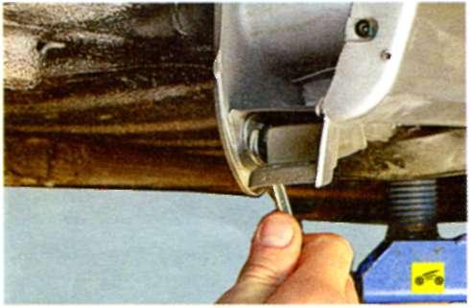
- Виверніть один болт кріплення до кузова задній нижній частині крила
- Виверніть два болти кріплення передньої частини крила
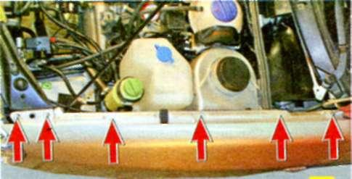
- Виверніть шість болтів верхнього кріплення крила до каркаса моторного відсіку і зніміть крило

- Встановіть переднє крило і всі раніше зняті деталі в зворотному порядку

Тягово-зчіпний пристрій
Тягово-зчіпний пристрій, ТЗП, розм. фаркоп (первісно так називали гвинтове зчеплення поїздів, походження слова невідоме) — пристрій для при'єднання причепів і напівпричепів до транспортного засобу (з'єднання причіпних ланок). Залежно від тоннажу й типу транспортних засобів можуть використовуватися різні види ТЗП.
Виробництво тягово-зчіпних пристроїв стандартизовано. Стандарти визначають головні технічні вимоги до тягово-зчіпних пристроїв, кількість типорозмірів і порядок установлення й кріплення зазначених пристроїв на рамі тягача.
Види
Тягово-зчіпний пристрій складається з таких елементів: зчіпного вузла, механізму гнучкості, поглинально-амортизаційного пристосування і вузла кріплення. Для з'єднання з ТЗП дишель причепа теж має на своєму передньому кінці зчіпний вузол. Окремі типи ТЗП споряджаються додатковими механізмами.
Залежно від типу зв'язку тягача з причепом розрізняють дві великі групи зчіпних пристроїв: тягово-зчіпні і опорно-зчіпні. До перших належать шворневі ТЗП, кульові і типу «гак-петля». Опорно-зчіпні називаються ще сідловими.
Для підключення електрообладнання причепа (габаритних вогнів) до електросхеми автомобіля поруч ТЗП передбачена розетка для вилки кабеля.
Шворневий пристрій
У цьому варіанті звісного пристрою використовується вертикальний шворінь, через який проходить кільце дишля. Найраніший варіант застосовувався для буксирування гарматних лафетів за допомогою артилерійських передків. У вермахті для буксирування причепів (передків) тягачами і мотоциклами використовувався особливий тип ТЗП — уніфікований передковий гак (нім. Einheitsprotzhaken).
Зараз використовується шворневий зчіпний пристрій, який включає в себе вилку-вловлювач, тому його ще називають вилочним. Він застосовується на вантажних автомобілях. Вилочний ТЗП забезпечує можливість півавтоматичного і автоматичного зчеплення. При подаванні тягача петля дишля потрапляє у вловлювач і шворінь входить в неї, автоматично фіксуючи. ТЗП такого типу встановлюється не тільки на задній, але й на передній перекладині тягача, уможливлюючи здійснювати не тільки тягання, але й штовхання.
Для короткотривалого застосування іноді використовують спрощений варіант шворневого ТЗП — пальцевого типу.
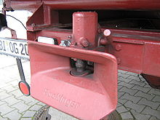
Кульовий пристрій
Кульовий тягово-зчіпний пристрій використовується для буксирування причепів масою до 3,5 тонн: на легкових і малотоннажних вантажних автомобілях. Тяговий стрижень має Г-подібну форму з кулею наверху, а на кінці дишля знизу є півсферична заглибина. Для запобігання зіскочуванню заглибини з кулі на дишлі встановлюється запобіжний замок, що своєю верхньою частиною притискується до головки, а заскочка перешкоджає його самочинному розкриттю. Стандартний діаметр кулі — 50 мм.
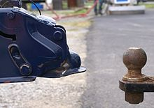
Гак-петля
Тягово-зчіпний пристрій типу гак-петля має вигляд гака із запірною скобою. Для запобігання відчепленню під час їзди запірна скоба споряджається запобіжним замком. Колись широко використовувався на вантажних автомобілях, зараз значною мірою витіснений шворнево-вилочним пристроєм. До недоліків цього пристрою належить підвищене зношування ділянок зіткнення гака і кільця дишля внаслідок великих зазорів.
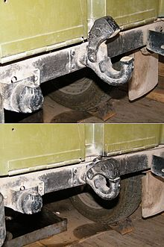
Сідлово-зчіпний пристрій
Для причеплення напівпричепів до сідлових тягачів використовують особовий тип тягово-зчіпного пристрою — сідлово-зчіпний.
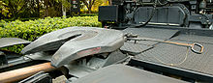
Буксирний пристрій - установлюють на рамі автомобіля тягача для зчіплювання з причепом. Він складається зі стержня 3 гака, який проходить крізь отвір у напрямній 4, вставленій у поперечину рами. Напрямну приварено до корпусу 7 пристрою. В корпусі між опорними пластинами 2 за допомогою гайки затиснуто гумовий пружний елемент 8, який пом'якшує поштовхові навантаження на пристрій під час рушання з місця й руху автопоїзда. В тілі гака на осі 5 установлено замок 7 із заскочкою 6, яка не дає дишлю самовільно вийти із зачеплення з гаком.
Буксирний пристрій:
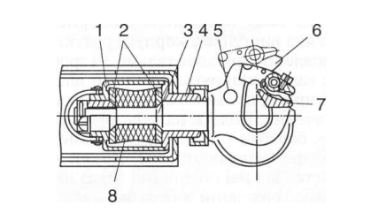
1 — корпус; 2 — опорні пластини; 3 — стержень гака; 4 — напрямна; 5 — вісь;
6 — заскочка; 7 — замок; 8 — гумовий пружний елемент
Сідельно-зчіпний пристрій застосовують на автомобілі-тягачі, коли він працює з напівпричепом, на якому в цьому разі встановлюють зчіпний шворінь. Номінальний діаметр шворня для напівпричепа повною масою до 40 т становить 50,8 мм, а для напівпричепів з масою від 40 до 100 т — 89 мм. Відповідний діаметр отвору захватів дорівнює діаметрові шворня плюс 0,3...0,5 мм. Зчіпний пристрій забезпечує автоматичне зчеплення напівпричепа з автомобілем-тягачем при плавному в'їжджанні його під загальмований напівпричіп.

Відеоролики за силкою
https://www.youtube.com/watch?reload=9&v=t-m4GoYkWZw

https://www.youtube.com/watch?v=xR64SZYWGJY

https://www.youtube.com/watch?v=-OLMNgTJLMI

https://www.youtube.com/watch?v=eikeh9pHQ1s&feature=emb_title

https://www.youtube.com/watch?time_continue=6&v=Uq4h8NA2PQo&feature=emb_title

Заголовначастина
Професія: | 7231Слюсар з ремонту колісних транспортних засобів
Т-2 Самостійне виконання слюсарних робіт складністю 1,2-го розрядів.

Професійнакваліфікація | Професія «Слюсар з ремонту колісних транспортних засобів»- 2 розряд
Учнівська норма часу на виконання: | 5 годин
Тема уроку: | Знімання і встановлення крил вантажних автомобілів, тягово – зчіпних пристроїв, номерних знаків
Мета (завдання): | навчальна: сформувати в учнів поняття про знімання і встановлення крил вантажних автомобілів, тягово – зчіпних пристроїв, номерних знаків  виховна: виховати в учнів інтерес до обраної професії при зніманні і встановленні крил вантажних автомобілів, тягово – зчіпних пристроїв, номерних знаків  розвиваюча: розвинути уважність, пам’ять, прийняття вірних х рішень при зніманні і встановленні крил вантажних автомобілів, тягово – зчіпних пристроїв, номерних знаків

Основна частина
Змістзавдання та  послідовність  виконання | Обладнання, інструмент, пристосування | Технічні умови і вказівка щодо | Малюнок (схема)
Знімання крил автомобіля
1. Зніміть передній бампер | Ключ «на 10» |  | 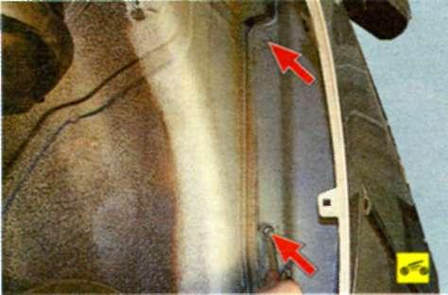
2.Від’єднання крила від передньої стійки кузова | Ключ «на 10» | Виверніть два болта кріплення переднього крила до передньої стійки кузова
3.Від’єднання крила від кузова | Ключ «на 10» | Виверніть один болт кріплення до кузова задній нижній частині крила | 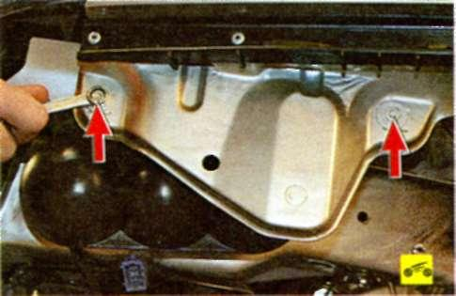
4.Від’єднання передньої частини крила | Ключ «на 10» | Виверніть два болти кріплення передньої частини крила...
5.Зніманя крила | Ключ «на 10» | Виверніть шість болтів верхнього кріплення крила до каркаса моторного відсіку і зніміть крило
6.Встановіть переднє крило і всі раніше зняті деталі в зворотному порядку

3.Закріплення нового матеріалу 12.00 – 13.30
- Для чого служить крило автомобіля?
- Як правильно знімати крила автомобіля?
- Яку будову має буксирній пристрій?
- Які види тягово зчіпних пристроїв ви знаєте?
- Коли застосовують сідельно-зчіпний пристрій?
- Який вигляд має Тягово-зчіпний пристрій типу гак-петля?
- Де встановлюють буксирний пристрій?

4. Домашне завдання :прочитати стор. 357-365 та відповісти на питання в кінці розділу Кисликов В. Ф., Лущик В. В. «Будова й експлуатація автомобілів»

Відповіді надіслати з 12.00 до 13.30 -Viber 063 8324244, Telegram 066 609 71 10 таkarina.kiticina@gmail.com
Майстер в/н Кітіцина К.В.

